Lección 33: ¿Quién es?

Parte A: Look at the photos and read the information that follows about each person on pg. 1. Then answer the questions about the individuals shown and yourself too on pg. 2. Answer in complete sentences and in Spanish!

Yo soy Christina Aguilera. Yo soy rubia. Yo soy latina. Yo soy música.

 Yo soy Lionel Messi. Yo soy moreno. Yo soy argentino. Yo soy futbolista.

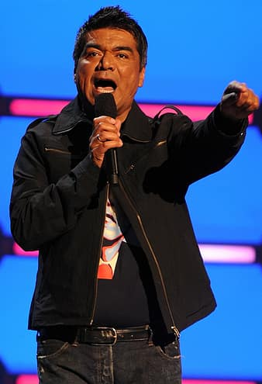 Yo soy George Lopez. Yo soy cómico. Yo soy mexicano-americano. Yo soy comediante.

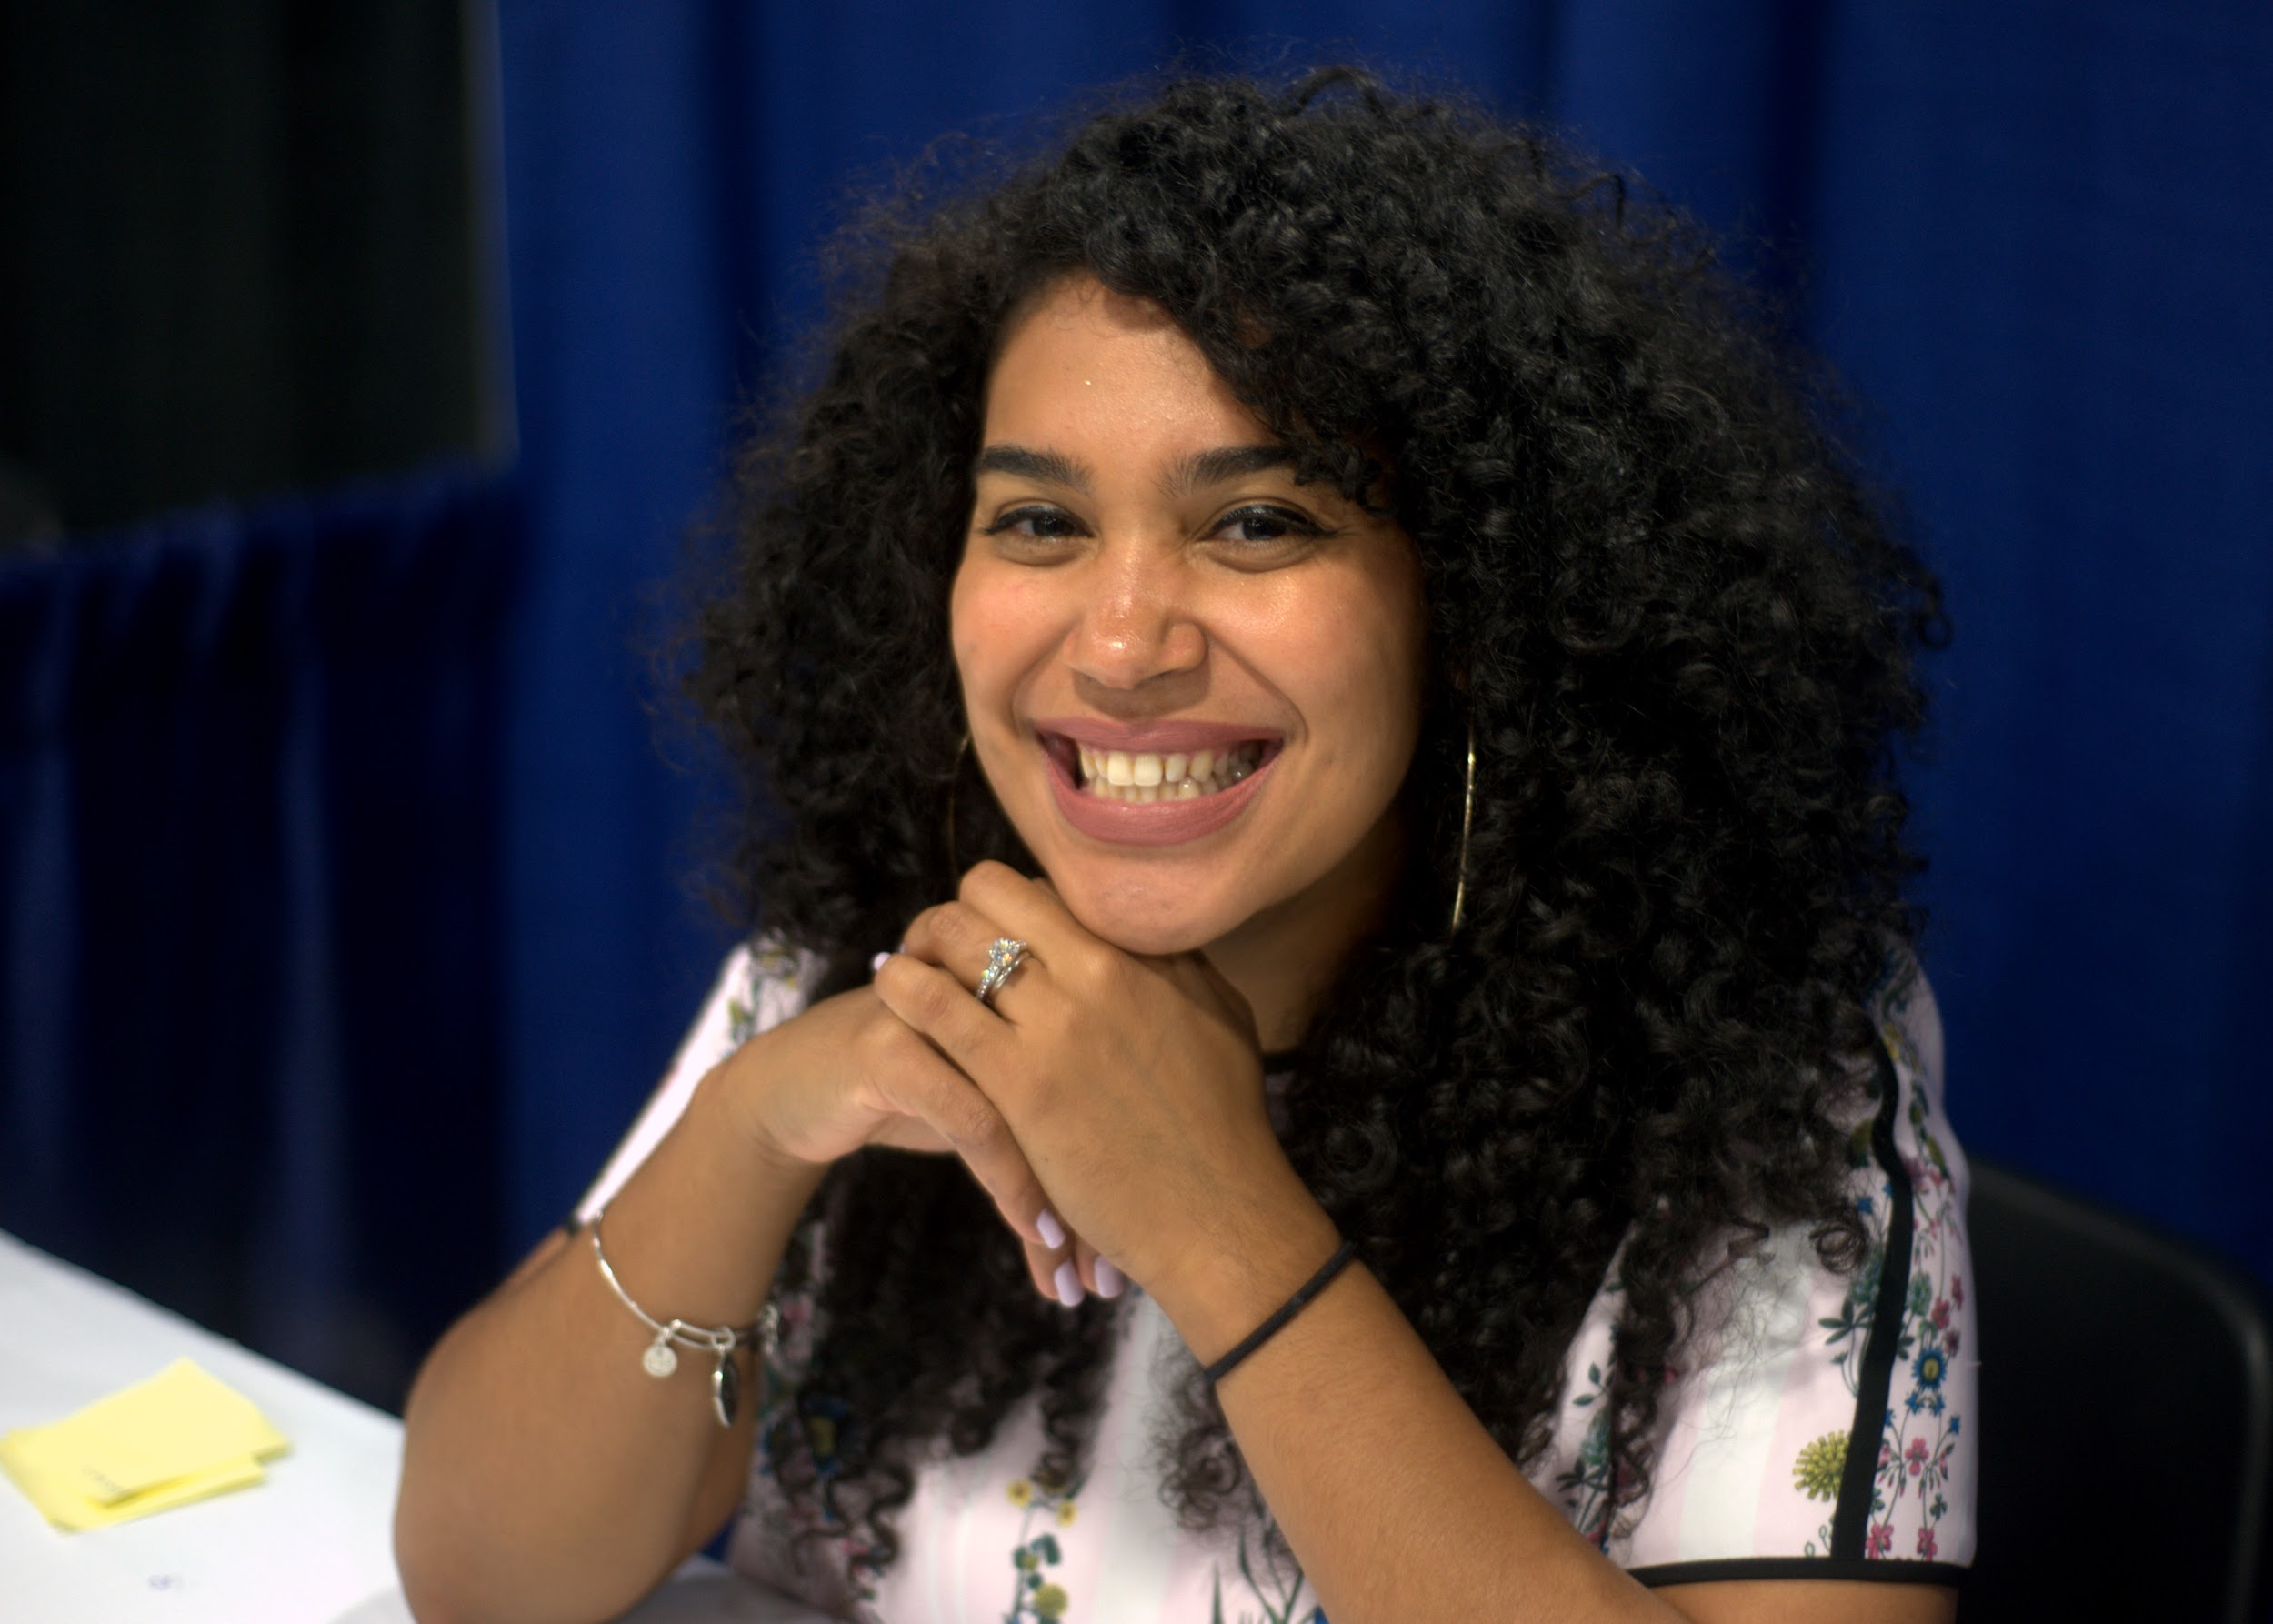 Yo soy Elizabeth Acevedo. Yo soy inteligente. Yo soy afro-latina. Yo soy poeta.

Answer each question in Spanish using a complete sentence (include a verb.)

1. ¿Quién es futbolista? Lionel Messi es futbolista

¿Eres futbolista? Yo soy futbolista

1. ¿Quién es cómica/o ? George Lopez es cómica

¿Eres cómica/o? Yo soy cómica

1. ¿Quién es moreno/a? George Lopez es moreno

¿Eres moreno/a? Yo soy moreno

1. ¿Quién es afro latino/a? Elizabeth Acevedo es afro latrino

¿Eres afro latino/a? Yo no soy afro latrino

1. ¿Quién es poeta? Elizabeth Acevedo es poeta

¿Eres poeta? Yo soy poeta

1. ¿Quién es rubia/o? Christina Aguilera es rubia

¿Eres rubia/o? Yo no soy rubia

1. ¿Quién es música/o? Christina Aguilera es músico

¿Eres música/o? Yo soy música

1. ¿Quién es comediante? George Lopez es comediante

¿Eres comediante? Yo soy comediante

1. ¿Quién es inteligente? Elizabeth Acevedo es inteligente

¿Eres inteligente? Yo soy inteligente

1. ¿Quién es argentina/o? Lionel Messi es argentina

¿Eres argentino/a? Yo no soy argentino

1. ¿Quién es mexicano/a americano/a? George Lopez es mexicano/a americano/a

¿Eres mexicana/o americana/o? Yo no soy mexicano/a americano/a

1. ¿Quién es latina/o? Christina Aguilera es latina/o

¿Eres latina/o Yo no soy latrina/o

Parte B:

Step 1: Write 10 different questions below (all in Spanish) in the space provided, such as “are you cute?” or “are you a student?” Write all questions in Spanish!

Step 2: Walk around the room and ask one question per classmate, and then write down their answer (in Spanish.) Then, it is their turn to ask you a question and you will answer and your partner will write down your response.

1. Question for classmate: ¿Quién es música/o?

Their answer: Yo soy música

1. Question for classmate: ¿Quién es inteligente?

Their answer: Yo soy inteligente

1. Question for classmate: ¿Quién es poeta?

Their answer: Yo no soy

1. Question for classmate: ¿Quién es argentina/o?

Their answer: Yo no soy

1. Question for classmate: ¿Quién es rubia/o?

Their answer: Yo no soy

1. Question for classmate: ¿Quién es cómica/o ?

Their answer: Yo soy

1. Question for classmate: ¿Quién es cómica/o ?

Their answer: Yo soy

1. Question for classmate: ¿Quién es afro latino/a?

Their answer: Yo soy

1. Question for classmate: ¿Quién es afro latino/a?

Their answer: Yo no soy

1. Question for classmate: ¿Quién es afro latino/a?

Their answer: Yo no soy